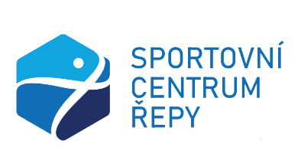
Čestné prohlášení k plavecké výuce s SC Řepy od 6.9.22-31.1.2023

Čestně prohlašuji, že můj syn / dcera:
Jméno a příjmení dítěte:
Je zdravotně způsobilý / způsobilá absolvovat plaveckou výuku: ANO NE
Jméno a příjmení zákonného zástupce:
Souhlasím / nesouhlasím s pořizováním fotodokumentace z plaveckých lekcí a kurzů výše uvedené společnosti za účelem jejich prezentace na webu, Facebooku a Instagramu SC Řepy.

ANO NE

Souhlas se zpracováním osobních údajů

Souhlas je udělován dle Nařízení Evropského parlamentu a Rady (EU) 2016 / 679 ze dne 27. 4. 2016 o ochraně fyzických osob v souvislosti se zpracováním osobních údajů a o volném pohybu těchto údajů (dále jen „GDPR“), dle zákona č. 101 / 2000 Sb., o ochraně osobních údajů (dále jen „ÚOOÚ“) a dle zákona č. 480 / 2004 Sb., o některých službách informační společnosti a o změně některých zákonů.

Uděluji tímto výslovný souhlas společnosti Zdravá Sedmnáctka, s.r.o., IČ: 080 82 316, sídlem: Žalanského 291/12b, 163 00 Praha 6 Řepy, mail: nfo@sc-repy.cz; jakožto správci osobních údajů, s tím, aby zpracovávala osobní údaje dítěte a mé pro účely evidence plavecké výuky a činností s tím spojených.

Po skončení kurzu jsou tato Čestná prohlášení v papírové podobě skartovány do 1 měsíce. Osobní údaje převedená do elektronické podoby jsou pak vymazána do 12 měsíců od skončení kurzu.

Dle zákona o ochraně osobních údajů máte právo: vzít souhlas kdykoliv zpět; požadovat po nás informaci, jaké vaše osobní údaje zpracováváme; požadovat po nás vysvětlení ohledně zpracování osobních údajů; vyžádat si u nás přístup k těmto údajům a tyto nechat aktualizovat nebo opravit; požadovat po nás výmaz těchto osobních údajů.

V……………… dne ………….. Podpis zákonného zástupce ………………………………..………..

